 | ARDEŞEN TİCARET VE SANAYİ ODASI  GAZETESİ | Ay-Yıl | Kasım-2019
 | ARDEŞEN TİCARET VE SANAYİ ODASI  GAZETESİ | Yayın Tarihi | 04.05.2020
 | ARDEŞEN TİCARET VE SANAYİ ODASI  GAZETESİ | Sayı | 7

Başkan Kuyumcu'dan Kaçkar Devlet Hastanesi Baş Hekimi Sn. İsmail Yenilmez'e Ziyaret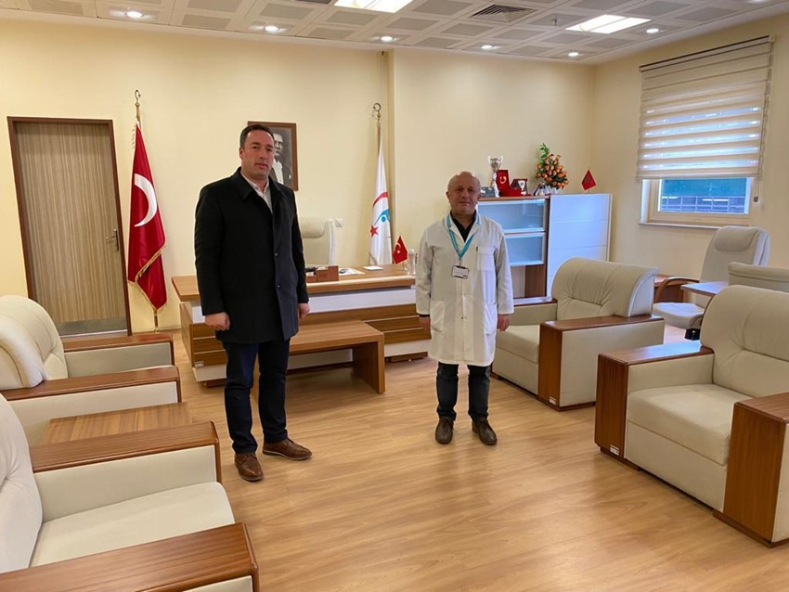
01 Nisan 2020 Çarşamba günü gerçekleştirilen ziyaret sırasında konuşan Başkan Kuyumcu, “Ardeşen TSO olarak hastanemizin ihtiyaç duyduğu her konu da elimizden geldiğince destek olmaya çalışıyoruz ve bundan sonraki süreçte de destek olmaya devam edeceğiz. Tüm dünyayı etkisi altına alan koronavirüs (covid-19) hastalığı dolayısı ile gece gündüz demeden, mesai kavramı gözetmeksizin çalışan, insanı yaşatmayı, insanın acısını azaltmayı ve insanlığa daha sağlıklı bir yaşam sunmayı ilke edinen, bu kutsal, saygın ve onurlu mesleği büyük fedakârlıkla yerine getiren, en güç koşullarda bile sağlık hizmetlerinin her alanında özveriyle çalışan tüm sağlık çalışanlarımıza teşekkür ediyoruz.” dedi.

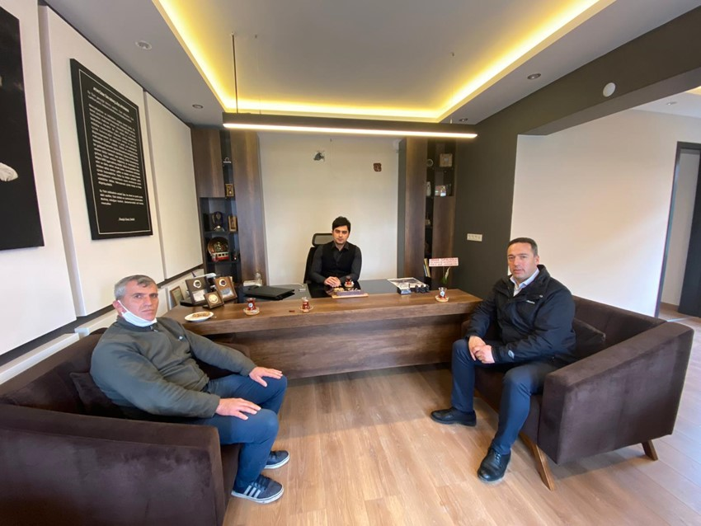Başkan Kuyumcu'dan İlçe Emniyet Müdürlüğümüze Teşekkür Ziyaret
Ardeşen Ticaret ve Sanayi Odası (Ardeşen TSO) Yönetim Kurulu Başkanı İsmail Kuyumcu, üyemiz “Areksan Ekmek Fırını” ortaklarından Hasan Kuyumcu ile birlikte Ardeşen İlçe Emniyet Müdürü Furkan Fatih Ersoy’u makamında ziyaret etti.
02 Nisan 2020 Perşembe günü gerçekleştirilen ziyaret sırasında Başkan Kuyumcu, tüm dünyayı etkisi altına alan koronavirüs (covid-19) salgını dolayısı ile mesai kavramı gözetmeksizin ekibiyle birlikte yoğun bir şekilde çalışan, 60 yaş üstü büyüklerimiz ve karantina kapsamına alınan vatandaşlarımızın tüm ihtiyaçlarını ayaklarına kadar götüren İlçe Emniyet Müdürlüğümüz ve tüm Emniyet Teşkilatı’na teşekkür etti.

Başkan Kuyumcu'dan İlçe Kaymakamlığı'na Teşekkür Ziyaret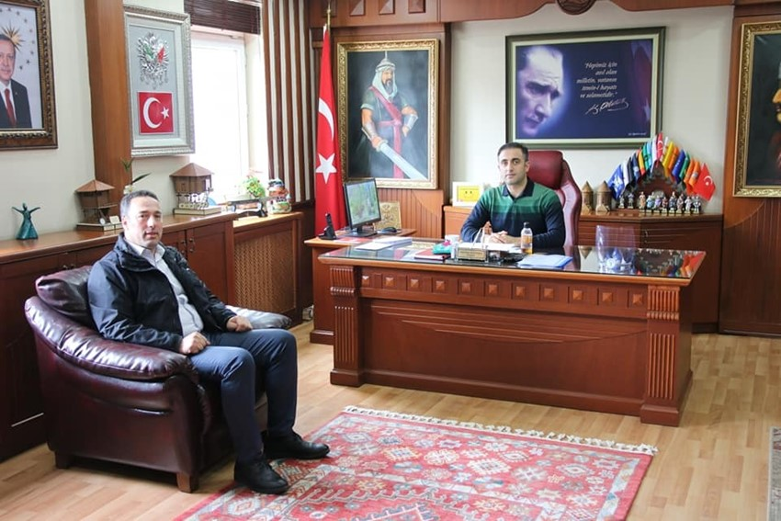
Ardeşen Ticaret ve Sanayi Odası (Ardeşen TSO) Yönetim Kurulu Başkanı İsmail Kuyumcu, tüm dünyayı etkisi altına alan koronavirüs (covid-19) salgını ile mücadele kapsamında yapmış olduğu çalışmalardan dolayı Ardeşen İlçe Kaymakamı Ufuk Özen Alibeyoğlu'na teşekkür ziyareti gerçekleştirdi.
02 Nisan 2020 Perşembe günü gerçekleştirilen ziyaret sırasında Başkan Kuyumcu, koronavirüs salgını ile mücadele kapsamında vatandaşlarımızın sağlığı ve güvenliği için seferber olan başta İlçe Kaymakamımız Sayın Ufuk Özen Alibeyoğlu olmak üzere, Jandarma Komutanlığımıza, İlçe Emniyet Müdürlüğümüze, Milli Eğitim Müdürlüğümüze, Sosyal Yardımlaşma ve Dayanışma Vakfımıza, öğretmenlerimize ve sürece katkı sunan tüm görevlilere teşekkür etti.
Nazik ziyaretinden dolayı memnuniyetini dile getiren Kaymakam Alibeyoğlu, Ardeşen TSO Başkanı İsmail Kuyumcu'ya bu süreçte kamu kurumlarına vermiş olduğu kurumsal ve şahsi desteklerinden dolayı teşekkür etti.

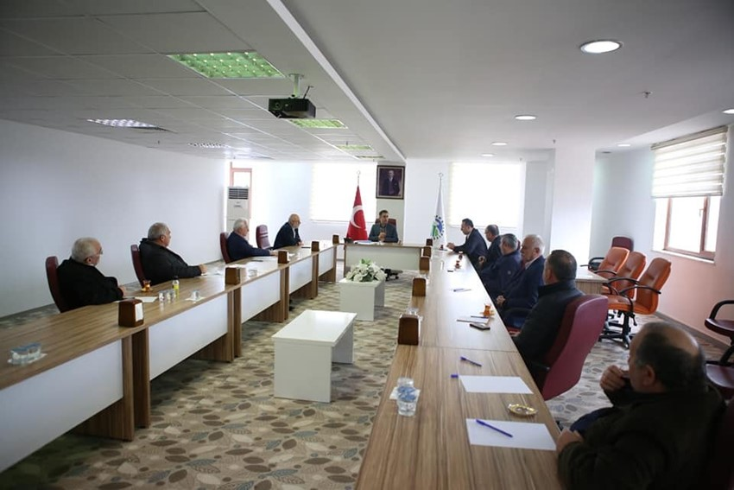Koronavirüs Tedbirleri Kapsamında Ardeşen'de Kimse Sahipsiz Değil Platformu Toplantısı Gerçekleştirildi
Koronavirüs tedbirleri kapsamında mağduriyet yaşayan esnaf ve çalışanların tespitinin yapılması konusunda 1 hafta önce başladığımız çalışmalar kapsamında, İlçe Kaymakamımız Başkanlığında yapılacak yardımların hayata geçirmek için Pazartesi günü ‘’Ardeşen’de Kimse Sahipsiz Değil Platformu’’ olarak bir araya gelmiştik.
Bugün ikincisini gerçekleştirdiğimiz toplantıda, Bizbizeyeteriz kampanyası başlamadan yaklaşık bir hafta önce düşündüğümüz ve hayata geçirmeyi planladığımız yardımları Cumhurbaşkanımız Recep Tayyip ERDOĞAN tarafından hayata geçirilen #bizbizeyeteriz kampanyası dâhilinde her kurumun kendi bünyesinde çalışmalarına devam etmesi kararlaştırılmıştır.
Kurulan komisyonun amacı, İlçemizde faaliyet yürüten esnaflarımız ve çalışanları temsil eden sivil toplum kuruluşları tarafından olup, ötekileştirme niyeti güdülmemektedir. Komisyon olarak ilçede faaliyet yürüten esnaflarımıza destek olma ve işsizliği önleme kapsamında mülk sahiplerine, kira öteleme ya da kira almama tavsiyesinde bulunma kararı alınmıştır. Bu süreçte Siyasi Parti Başkanlarımızın gösterdikleri hassasiyetlerinden dolayı teşekkür ediyoruz. Bu vesile ile başta siyası partilerimiz, sivil toplum kuruluşlarımız ve Ardeşen’in dinamiklerini #bizbizeyeteriz kampanyasına destek olmaya davet ediyoruz. Haydi, Ardeşen gün birlik olma günüdür.

Türk Polis Teşkilatının 175.Yıl Dönümü Kutlama Mesajı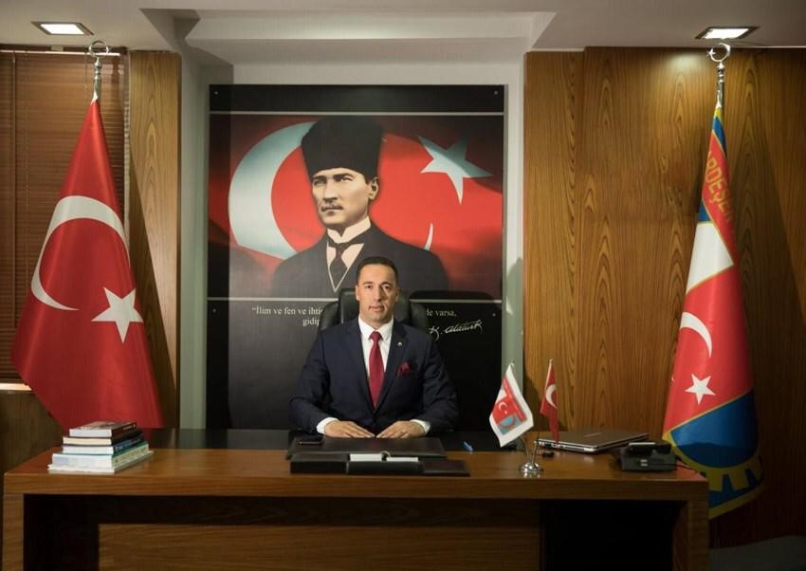
Türk Polis Teşkilatımız, devletin kanun ve nizamını temin etmek, vatandaşın hakkını korumak, halk ile devlet arasında köprü kurmak, devletin ülkesi ve milleti ile bölünmez bütünlüğünü, huzur ve güvenliğini sağlamak gibi kutsal bir görevi üstlenmiştir. 10 Nisan 1845 tarihinden günümüze kadar canla, başla görevini ifa eden Türk Polis Teşkilatı Mensuplarının, fedakâr ve cansiperane çalışmalarının halkımıza güven ve gurur verdiği muhakkaktır.
Ardeşen Ticaret ve Sanayi Odası (ATSO) olarak, Türk Polis Teşkilatının kuruluşunun 175. yıl dönümünü büyük onur ve gururla kutluyor, şehitlik mertebesine ulaşan polislerimizi rahmet ve şükranla, gazilerimizi minnetle yâd ediyoruz. Büyük fedakârlık, sabır ve cesaretle hizmetlerini sürdüren Türk Polis Teşkilatının bütün mensuplarına aileleriyle birlikte sağlıklı, mutlu ve huzurlu günler temenni ediyor ve çalışmalarında üstün başarılar diliyoruz.
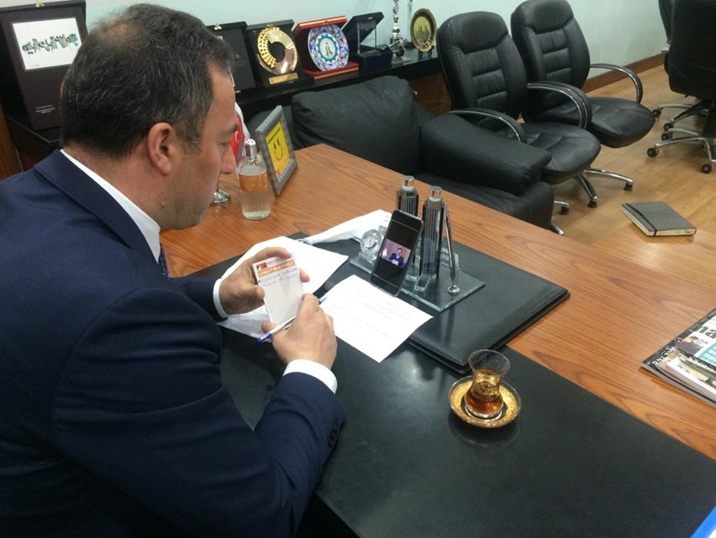Başkan Kuyumcu'dan Koronavirüs (Covid-19) Kapsamında Yapılan Çalışma ve Tedbirler İle İlgili Video Konferans Toplantısına Katıldı
Ardeşen Ticaret ve Sanayi Odası (Ardeşen TSO) Yönetim Kurulu Başkanı İsmail Kuyumcu, Türkiye Odalar ve Borsalar Birliği (TOBB) Başkanımız Sayın M.Rifat Hisarcıklıoğlu’nun sunum ve anlatımıyla, 365 Oda ve Borsa Yönetim Kurulu Başkanlarının katılımlarıyla, tüm dünyayı etkisi altına alan koronavirüs (covid-19) salgınının ekonomiye etkilerini azaltmaya yönelik alınan tedbirler, yapılan çalışmalar ve takip edilen faaliyetler hakkında düzenlenen video konferans toplantısına katılım sağladı.
İlçemiz Ardeşen’de üyelerimizin ve esnafımızın koronavirüs (covid-19) kaynaklı yaşamış olduğu ekonomik sıkıntıları aktaran Başkan Kuyumcu, Ardeşen TSO Yönetim Kurulu, Meclis Kurulu, Meslek Komitesi ve üyelerimizden gelen talep ve önerileri de iletti.
Koronavirüs’ün (Covid-19) ekonomik etkilerini sınırlandırmak için iş dünyamızdan gelen diğer taleplerin ilgili bakanlıklar ve kurumlar nezdinde takibine devam eden, iş dünyasının sorunlarına yönelik hızlı ve çözüm odaklı çabaları için TOBB Başkanımız Sayın M.Rifat Hisarcıklıoğlu’na teşekkür ederiz.
İDİ Lojistik İthalat İhracat Dış Ticaret Ltd.Şti Firma Yetkililerinden Odamıza Ziyaret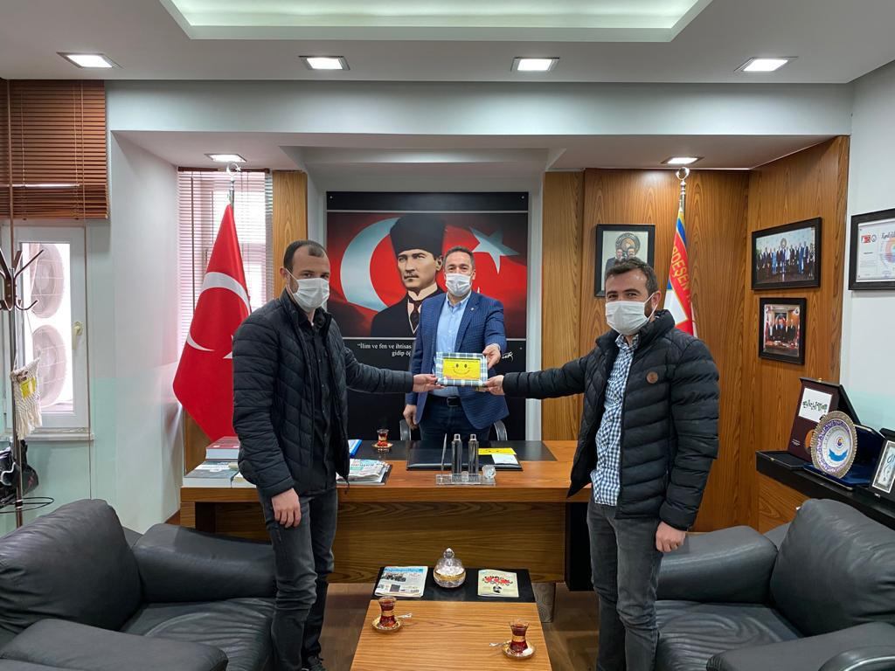
Ardeşen Ticaret ve Sanayi Odası (Ardeşen TSO) üyesi “İDİ LOJİSTİK İTH. İHR. DIŞ TİC. LTD. ŞTİ.” firması yetkililerinden Fatih Çiçek ve Murat Biberoğlu, Başkan İsmail Kuyumcu’yu makamında ziyaret etti.
10 Nisan 2020 Cuma günü gerçekleştirilen ziyaret sırasında güncel konular üzerine sohbet edildi. Başkan Kuyumcu, tüm dünyayı etkisi altına alan koronavirüs (covid-19) salgınının ekonomiye olan etkisini azaltmak için Türkiye Odalar ve Borsalar Birliği (TOBB) ile Ardeşen TSO’nun gerçekleştirmiş olduğu çalışmalar, üyelerimizden gelen ve TOBB’a ilettiğimiz talepler ve takip edilen faaliyetler hakkında bilgi verdi.
Firmalarının faaliyetleri hakkında Başkan Kuyumcu’yu bilgilendiren Fatih Çiçek ve Murat Biberoğlu, uluslararası lojistik işi ile iştigal olduklarını ve Türki Cumhuriyetler, Azerbaycan, Türkmenistan, Kazakistan, Kırgızistan ve Rusya başta olmak üzere pek çok ülkeye uluslararası taşımacılık yaptıklarını ifade ettiler.
Ardeşen TSO olarak, nazik ziyaretlerinden dolayı üyemiz Fatih Çiçek ve Murat Biberoğlu’na teşekkür eder, çalışmalarında üstün başarılar dileriz.
Gıda Yardım Paketleri İle İlgili Marketlere Ziyaret
Odamız tarafından her Ramazan Ayı’nda ihtiyaç sahibi aileler ile paylaşılmak üzere TOBB, Ardeşen TSO ve hayırsever hemşerilerimizin destekleri ile oluşturulan “Gıda Yardım Paketi” çalışması, bu yıl koronavirüs (covid-19) salgını dolayısı ile mağduriyet yaşayan vatandaşlarımıza dağıtılmak üzere daha erken bir tarihte planlanmaktadır. Ardeşen TSO Meclis Kurulu tarafından, üyelerimizden odamıza bildirilen ihtiyaç sahibi vatandaşlarımıza 100 TL değerinde “Alışveriş Kartı” verilmesi ve vatandaşlarımızın oda üyesi 9 marketten hangisini tercih edecek olursa bu kart ile o marketlerden alışverişini gerçekleştirmesi kararlaştırılmıştır.
Ardeşen TSO Yönetim Kurulu Başkanı İsmail Kuyumcu, odamız üyesi 9 marketi (Ekonomi Pazarı, Erna Market, Gözde İsmar, Özben AVM, Tarımsa AVM, Tekeşin Market, Tekmar AVM, Uluşahin Market, Yaylacı Market) ziyaret ederek işletme yetkililerine yaklaşık 1000 ihtiyaç sahibi ailemize ulaştırılması planlanan yardımlar ile ilgili detaylı bilgi verdi.
Koronavirüs (Covid-19) salgınının ekonomik etkilerinin azaltılması için yoğun bir şekilde çalışan TOBB ve Ardeşen TSO’ya teşekkür eden işletme yetkilileri, yardım paketleri ile ilgili konuyu yakinen takip edeceklerini ve sürece imkanları doğrultusunda katkı sunacaklarını ifade ettiler.
Ardeşen TSO olarak, ülkemizin içinde bulunduğu bu zorlu süreçte üzerine düşen görevi sosyal sorumluluk bilinci, duyarlılık ve hassasiyet ile en güzel bir şekilde yerine getiren ve kampanyalar düzenleyerek ülkemizin içinde bulunduğu bu durumda vatandaşlarımıza fayda sağlama çabasında olan üyelerimize ve ilçe esnafımıza teşekkür eder, işletmelerinde hayırlı kazançlar dileriz.

1000 Adet Gıda Yardım Paketi Kampanyamız İlçe Kaymakamımız Sn. Ufuk Özen Alibeyoğlu'nun Katılımıyla Odamızda Gerçekleştirildi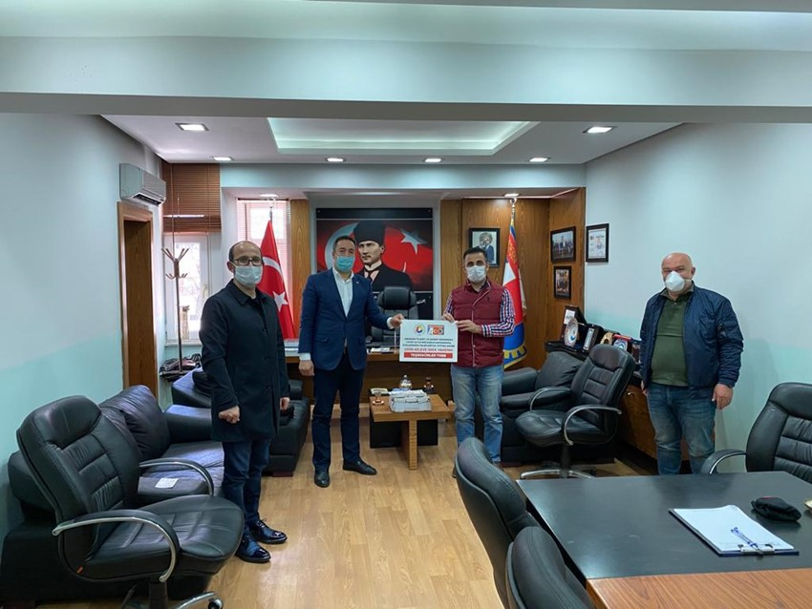
Türkiye Odalar ve Borsalar Birliği’nin (TOBB) katkılarıyla, Ardeşen Ticaret ve Sanayi Odası (Ardeşen TSO) tarafından tüm dünyayı etkisi altına alan koronavirüs (covid-19) salgını dolayısı ile mağduriyet yaşayan vatandaşlarımız ve ilçemizde ki ihtiyaç sahibi ailelerimiz ile paylaşılmak üzere oluşturulan “1000 Adet Gıda Yardım Paketi” çalışmasının startı, Ardeşen İlçe Kaymakamı Sayın Ufuk Özen Alibeyoğlu’nun katılımları ile odamızda gerçekleştirildi.
Odamız tarafından her Ramazan Ayı’nda ihtiyaç sahibi aileler ile paylaşılmak üzere TOBB, Ardeşen TSO ve hayırsever hemşerilerimizin destekleri ile oluşturulan “1000 Adet Gıda Yardım Paketi” çalışması, bu yıl koronavirüs (covid-19) salgını dolayısı ile mağduriyet yaşayan vatandaşlarımıza dağıtılmak üzere daha erken bir tarihte planlanmıştır. Ardeşen TSO Meclis Kurulu tarafından, üyelerimizden odamıza bildirilen ihtiyaç sahibi vatandaşlarımıza 100 TL değerinde “Alışveriş Kartı” verilmesi ve vatandaşlarımızın oda üyesi 9 marketten (Ekonomi Pazarı, Erna Market, Gözde İsmar, Özben AVM, Tarımsa AVM, Tekeşin Market, Tekmar AVM, Uluşahin Market, Yaylacı Market) hangisini tercih edecek olursa bu kart ile o marketlerden alışverişini gerçekleştirmesi kararlaştırılmıştır.
Koronavirüs (Covid-19) salgınının ekonomik etkilerinin azaltılması için yoğun bir şekilde çalışan TOBB ve Ardeşen TSO’ya teşekkür eden Kaymakam Alibeyoğlu, Başkan Kuyumcu ve ekibine başarılı çalışmalarının devamını diledi.
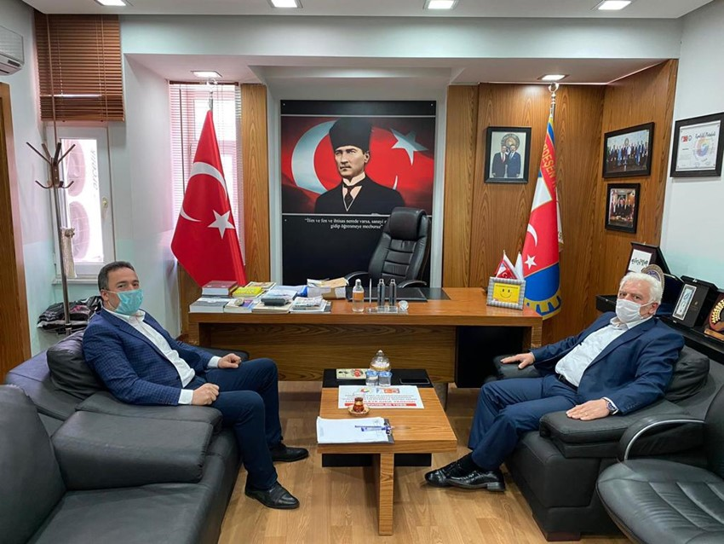Ardeşen Esnaf ve Sanakarlar Odası Başkanı Sn. Tahsin Bekir Yazıcı'dan Odamıza Ziyaret
Ardeşen Ticaret ve Sanayi Odası (Ardeşen TSO) Yönetim Kurulu Başkanı İsmail Kuyumcu ve Ardeşen Esnaf ve Sanatkârlar Odası Başkanı Tahsin Bekir Yazıcı odamızda bir araya gelerek, koronavirüs (covid-19) salgını dolayısı ile ilçemiz Ardeşen’de geçici süre ile kapanan işletmeler ve ilçe esnafının son durumu hakkında değerlendirmelerde bulundular.

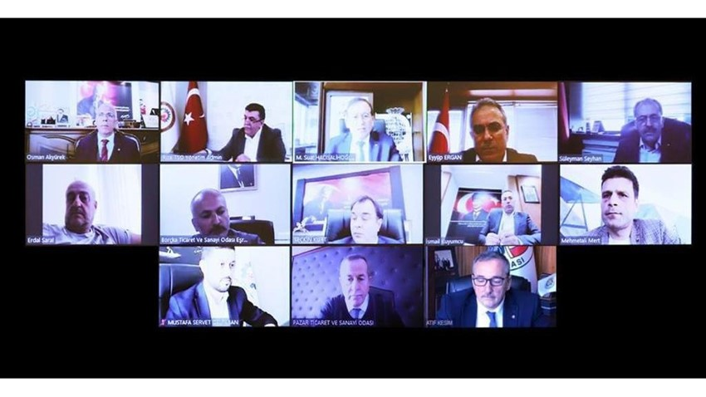
Karadeniz Bölgesi Oda-Borsa Müşterek Toplantısı TOBB Yönetim Kurulu Üyesi Sn. Şaban Aziz Karamehmetoğlu Başkanlığında Video Konferans Yöntemiyle Gerçekleşti
Tüm dünyayı etkisi altına alan koronavirüs (covid-19) salgının ekonomik önlemleri kapsamında Türkiye Odalar ve Borsalar Birliği (TOBB) Doğu Karadeniz Bölge Oda/Borsa Toplantısı, TOBB Yönetim Kurulu Üyesi Şaban Aziz Karamehmetoğlu Başkanlığında video konferans yöntemi ile gerçekleştirildi.
Ardeşen TSO Yönetim Kurulu Başkanı İsmail Kuyumcu, Artvin TSO Yönetim Kurulu Başkanı Seçkin Kurt, Arhavi TSO Yönetim Kurulu Başkanı Atıf Kesim, Borçka TSO Yönetim Kurulu Başkanı Eşref Merttürk, Hopa TSO Yönetim Kurulu Başkanı Osman Akyürek, Bayburt TSO Yönetim Kurulu Başkanı Süleyman Seyhan, Kelkit TSO Yönetim Kurulu Başkanı Mustafa Servet Daltaban, Çayeli TSO Yönetim Kurulu Başkanı Mehmet Ali Mert, Pazar TSO Yönetim Kurulu Başkanı Neşet Çakır, Trabzon TSO Yönetim Kurulu Başkanı M. Suat Hacısalihoğlu, Trabzon Ticaret Borsası Yönetim Kurulu Başkanı Eyyüp Ergan ve Of TSO Yönetim Kurulu Başkanı Erdal Saral’ın katılımı ile gerçekleşen toplantıda koronavirüs (covid-19) salgını nedeniyle etkilenen sektörler, işyerleri ve üyelerimiz ile ilgili sorunlar ve çözüm önerileri ile ilgili bir çok konu ele alındı.
Covid-19 Salgını İle Mücadele Kapsamında Maske Üretimi Yapan İlçemiz Halk Eğitim Müdürlüğü'ne Ziyaret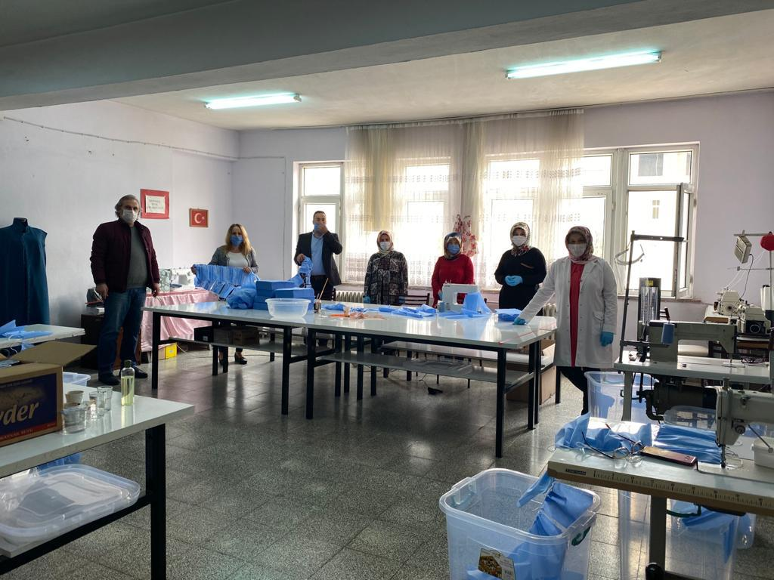
Ardeşen Ticaret ve Sanayi Odası (Ardeşen TSO) Yönetim Kurulu Başkanı İsmail Kuyumcu ve Ardeşen TSO Kadın Girişimciler Kurulu Başkanı Sevilay Yanılmaz, koronavirüs (covid-19) salgını ile mücadele kapsamında maske üretimi gerçekleştiren Ardeşen Halk Eğitim Müdürlüğü’nü ziyaret ederek, Müdür R. Hakan Bozkan ve kursiyerlere gönülden teşekkür ettiler.
15 Nisan 2020 tarihinde gerçekleştirilen ziyaret sırasında konuşan Başkan Kuyumcu, “Tüm dünyanın ve ülkemizin içerisinde bulunduğu bu zorlu süreçte sosyal sorumluluk bilinci ile hareket ederek fedakarca çalışan, sağlık çalışanlarımız, kamu görevlilerimiz ve vatandaşlarımız için maske üretimi gerçekleştiren Ardeşen Halk Eğitim Müdürlüğü’ne, değerli müdürümüz R. Hakan Bozkan’a ve kursiyerlerimize Ardeşen TSO olarak gönülden teşekkür ederiz.” ifadelerini kullandı

Ardeşen TSO Kadın Girişimciler Kurulu Üyeleri Sağlık Çalışanlarımızı Unutmadı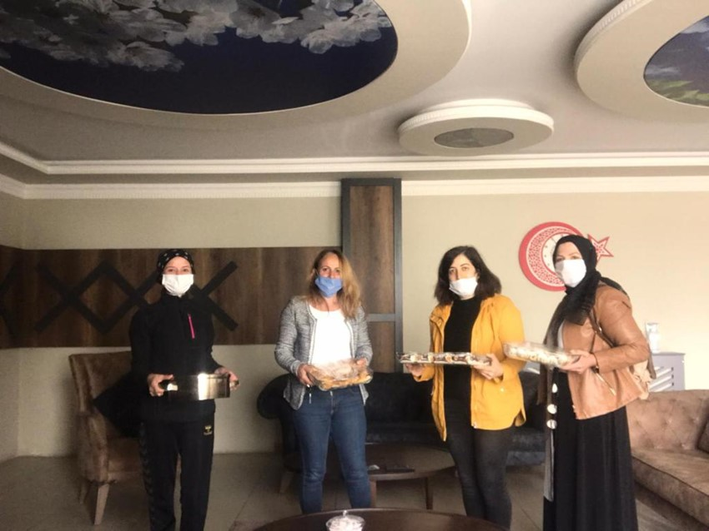
Ardeşen Ticaret ve Sanayi Odası (Ardeşen TSO) Kadın Girişimciler Kurulu Üyeleri, Ardeşen Öğretmen Evi’nde kalan sağlık çalışanlarımıza evlerinde hazırlamış oldukları yiyecekleri ve içecekleri takdim ettiler.
Ardeşen TSO olarak, tüm dünyayı etkisi altına alan koronavirüs (covid-19) salgını ile mücadelede gece gündüz demeden, mesai kavramı gözetmeksizin çalışan bu kutsal, saygın ve onurlu mesleği büyük fedakârlıklarla yerine getiren tüm sağlık çalışanlarımıza ve onlara bu zorlu süreçte ellerinden geldiğince destek olan Ardeşen TSO Kadın Girişimciler Kurulu Üyelerimize teşekkür eder, çalışmalarında başarılar dileriz.
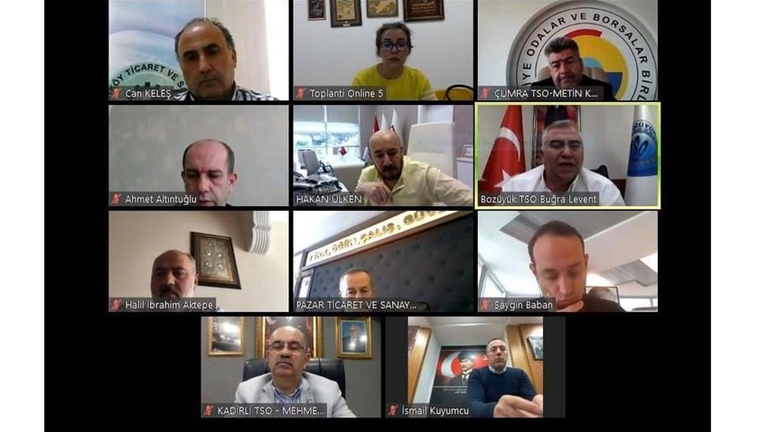
TOBB İnşaat Hizmetleri Kurulu Video Konferans Yöntemiyle Toplandı
Türkiye Odalar ve Borsalar Birliği (TOBB) İnşaat ve Taahhüt Hizmetleri Kurulu, TOBB Yönetim Kurulu Üyesi Hakan Ülken’in katılımıyla, Emirdağ TSO Başkanı H.İbrahim Aktepe başkanlığında video konferans yoluyla toplandı.
16 Nisan 2020 Perşembe günü gerçekleştirilen toplantıya Ardeşen Ticaret ve Sanayi Odası (Ardeşen TSO) Yönetim Kurulu Başkanı İsmail Kuyumcu katılarak, inşaat sektörüne dair üyelerimizden gelen talep ve önerileri paylaştı. Toplantıda oda ve borsa camiasının talepleri ile hayata geçen düzenlemeler değerlendirirken, koronavirüs (covid-19) salgınının ekonomiye etkisi ele alındı.

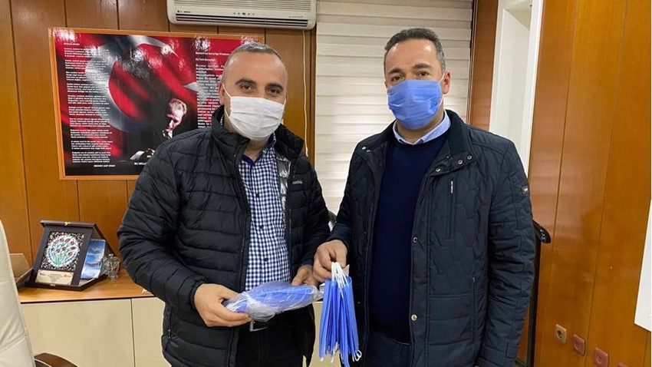Ardeşen Belediyesi ve Ardeşen Halk Eğitim Merkezine Teşekkür Ziyareti
Ardeşen Ticaret ve Sanayi Odası (Ardeşen TSO) Yönetim Kurulu Başkanı İsmail Kuyumcu, koronavirüs (covid-19) salgını ile mücadele kapsamında Ardeşen Halk Eğitim Merkezi, Ardeşen Mesleki ve Teknik Anadolu Lisesi ve ilçemizde ki gönüllü terzilerimiz işbirliğiyle üretilen maskelere malzeme desteği sunan Ardeşen Belediyesi’ni ziyaret ederek, Başkan Yardımcısı Kenan Hatipoğlu ile bir araya geldi.
16 Nisan 2020 Perşembe günü gerçekleştirilen ziyaret sırasında konuşan Başkan Kuyumcu, koronavirüs (covid-19) salgını ile mücadelede en önemli tedbirlerden biri olan maske ile ilgili vatandaşlarımızın talebine cevap verme adına malzeme desteği sunan Ardeşen Belediyesi’ne ve maske üretimini sağlayan Ardeşen Halk Eğitim Merkezi, Ardeşen Mesleki ve Teknik Anadolu Lisesi ve ilçe esnafımıza bu özverili çalışmalarından dolayı gönülden teşekkürlerini iletti.

23 Nisan Ulusal Egemenlik ve Çocuk Bayramı Kutlama Mesajı
İnanıyoruz ki yarınlarımızı temsil eden çocuklarımız geçmişten aldıkları güçle, geleceği şekillendirecek, müreffeh bir Türkiye' nin barış içinde bir dünyanın kurulmasında önemli roller üstleneceklerdir. Bu duygularla siz çocuklarımıza armağan edilen ve milli iradenin her şeyin önünde olduğunun ifade edildiği bu anlamlı günde, başta Cumhuriyetimizin ve Türkiye Büyük Millet Meclisimizin kurucusu Mustafa Kemal Atatürk'ü, silah arkadaşlarını, aziz şehit ve gazilerimizi minnet ve şükranla anıyor, dünyanın bütün çocuklarına barış, huzur ve mutluluk getirmesi temennisiyle "23 Nisan Ulusal Egemenlik ve Çocuk Bayramı'nı" kutluyoruz.
Yarının teminatı olan çocuklarımıza yarının gözüyle bakalım ki yarınlarımız aydınlık olsun 23 Nisan Ulusal Egemenlik ve Çocuk Bayramınız kutlu olsun.

Başkanımızın Ramazan Ayı Mesajı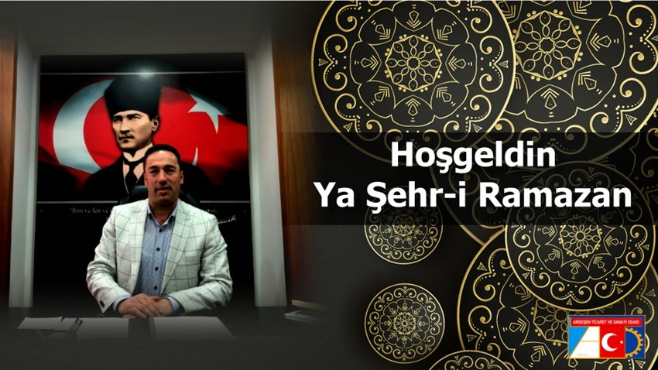
Gönüllerin merhamet dolduğu, yüreklerin iman ateşiyle ısındığı, sevgi ve saygının esas olduğu, büyüklerin sabırlı küçüklerin vefakâr olduğu bu ay Müslüman âlemine bahşedilmiş en güzel hediyelerden biridir."Başlangıçlar sonuçların tecelli yeridir." Rahmet ile başlayan Ramazan ayının kurtuluş ile tecelli bulmasını temenni eder, Ramazan ayının bütün milletimiz ve İslam alemi için hayırlara vesile olmasını dilerim

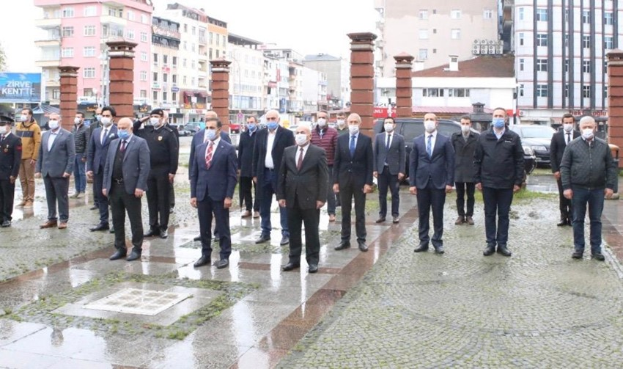23 Nisan Ulusal Egemenlik ve Çocuk Bayramı Çelenk Sunma Programı
Ardeşen Hükümet Konağı önünde gerçekleşen program Ardeşen İlçe Milli Eğitim Müdürü Reşat Yazar tarafından çelenk sunumu ile başlayıp, Gazi Mustafa Kemal Atatürk, silah arkadaşları, aziz şehit ve gazilerimiz anısına yapılan saygı duruşu ve İstiklal Marşı'nın okunmasının ardından şanlı bayrağımızın göndere çekilmesiyle sona erdi.
Programa Ardeşen İlçe Kaymakamı Ufuk Özen Alibeyoğlu, Belediye Başkanı Avni Kâhya, İlçe Milli Eğitim Müdürü Reşat Yazar, İlçe Emniyet Müdürü Furkan Fatih Ersoy, Jandarma Komutanı Erdi Aras, Tunca Beldesi Belediye Başkanı Ahmet Naci Aytemiz, Ardeşen Ticaret ve Sanayi Odası (Ardeşen TSO) Yönetim Kurulu Başkanı İsmail Kuyumcu, Ak Parti İlçe Başkanı Mustafa Terzi, Yazı İşleri Müdürü Mevlüt Altı ve kurum amirleri katıldı.

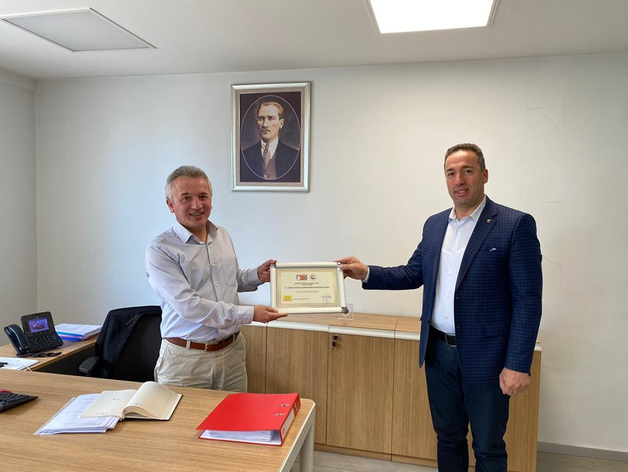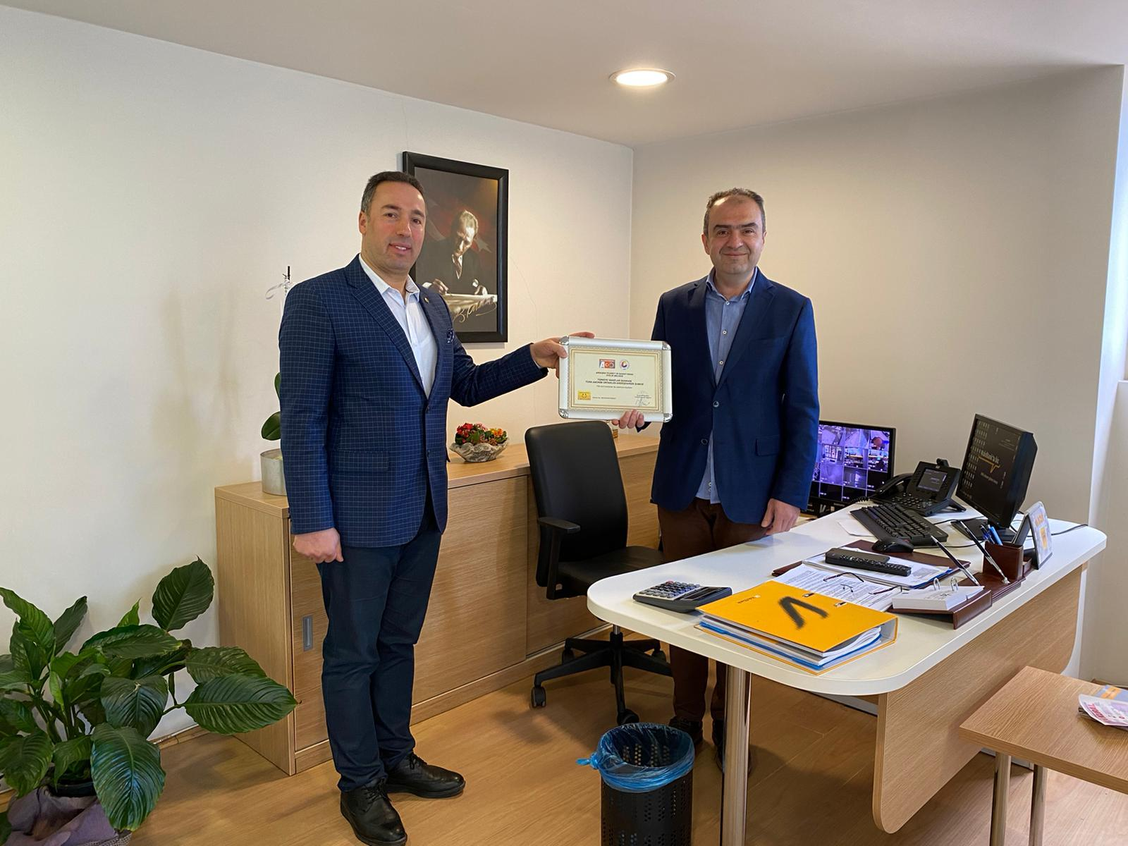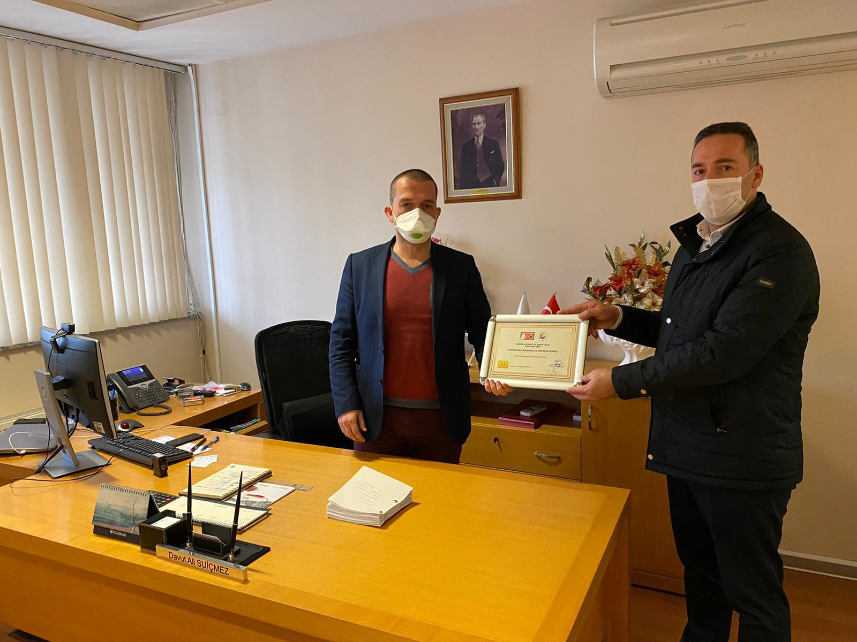
Başkan Kuyumcu'dan Kamu Bankalarına Ziyaret
Ardeşen Ticaret ve Sanayi Odası (Ardeşen TSO) Yönetim Kurulu Başkanı İsmail Kuyumcu, oda üyesi kamu bankalarını ziyaret ederek, odamız tarafından hazırlanan Ardeşen TSO Üyelik Belgelerini kendilerine takdim etti.
24 Nisan 2020 Cuma günü Başkan İsmail Kuyumcu, Ziraat Bankası Ardeşen Şubesi Müdürü Ali Yeniçırak, Halk Bankası Ardeşen Şubesi Müdürü Davut Ali Suiçmez ve Vakıfbank Ardeşen Şubesi Müdürü Ercan Öztürk’ü ziyaret ederek, odamız tarafından hazırlanan Ardeşen TSO Üyelik Belgelerini kendilerine takdim etti. Başkan Kuyumcu, koronavirüs (covid-19) salgını dolayısı ile etkilenen ilçe ve bölge ekonomisinin ayakta kalmasını sağlamak adına fedakârca çalışan ve salgının ekonomik etkilerini minimum seviyeye çekmek için mesai harcayan ilçemizde ki kamu bankalarımızın değerli müdürlerine ve çalışma ekibine gönülden teşekkür etti.
Ardeşen TSO olarak odamıza kayıtlı tüm üyelerimizin güncel üyelik belgelerini hazırlamış bulunmaktayız. Ardeşen TSO Meclis Kurulu, Yönetim Kurulu, Kadın ve Genç Girişimciler Kurulu Üyeleri ile firmalarımıza ziyaretler gerçekleştirerek, hazırlamış olduğumuz belgeleri takdim etmekteyiz. Ardeşen TSO Üyelik Belgesi çalışması ile üyelerimize belgelerini takdim ederken odamızdan beklentileri, talepleri ve önerilerini almaktayız.
TOBB ve 365 Oda-Borsa Tüm Kaynaklarını KOBİ’lere ‘Nefes’ İçin Seferber Etti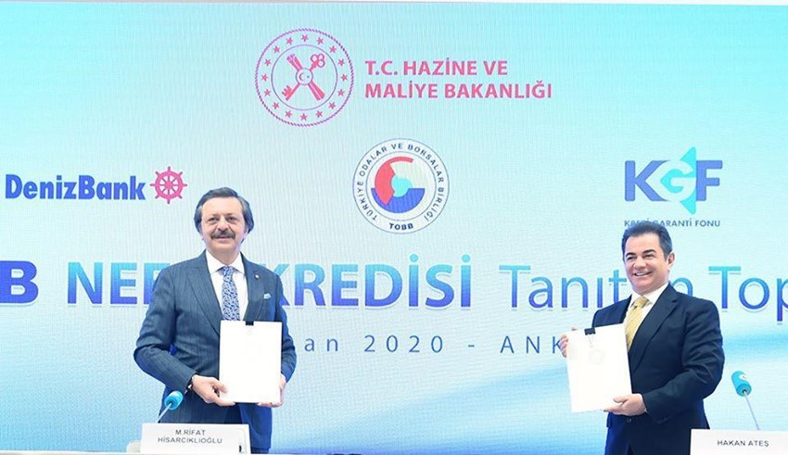
Türkiye Odalar ve Borsalar Birliği’nin (TOBB) geçtiğimiz yıllarda 6 defa gerçekleştirdiği KOBİ finansman projesi “TOBB Nefes Kredisi” tekrar başladı. TOBB’un öncülüğünde, Oda ve Borsaların katkılarıyla gerçekleştirilecek yeni Nefes Kredisi için imzalar TOBB Başkanı M. Rifat Hisarcıklıoğlu ve Denizbank Genel Müdürü Hakan Ateş tarafından atıldı.​
TOBB ve 365 oda borsanın tüm kaynaklarının biraraya getirilmesiyle oluşturalan Nefes Kredisi’nde 2020 yılı tamamen ödemesiz olacak. Ödemeler yıllık %7,5 faiz ile 2021’de aylık eşit 12 taksitle yapılacak. Kredi’de üst limit illere göre 50 bin ila 100 bin TL arasında değişiyor
Düşük faiz oranlarıyla geçtiğimiz yıllarda KOBİ’lere can suyu olan TOBB Nefes Kredisi Projesi yeniden başlıyor.
TOBB Nefes Kredisi’nde, “Vergi-SGK borcu yoktur.” yazısı istenmeyecek. İlave maddi teminat yok. 50 bin lira için 150 TL, 100 bin lira için 300 TL banka masrafı dışında ek masraf olmayacak. KGF kefaleti için mevzuat gereği % 0,75 komisyon alınacak. Tüm sektörler başvurabilecek.
Başkan Kuyumcu KGF Bilgilendirme Seminerine (Webinar) Katılım Sağladı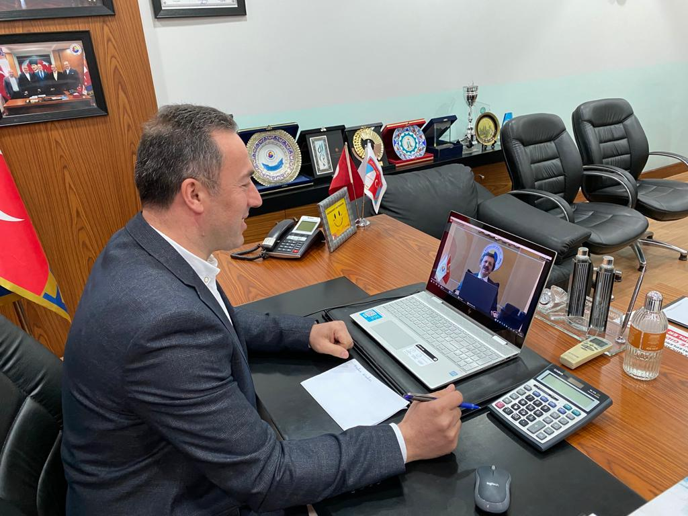
Ardeşen Ticaret ve Sanayi Odası (Ardeşen TSO) Yönetim Kurulu Başkanı İsmail Kuyumcu, video konferans yoluyla yapılan Kredi Garanti Fonu (KGF) Bilgilendirme Semineri’ne (webinar) katılım sağladı.
27 Nisan 2020 Pazartesi günü sanal ortamda gerçekleştirilen seminerde Türkiye Odalar ve Borsalar Birliği (TOBB) Başkanımız M.Rifat Hisarcıklıoğlu, KGF Yönetim Kurulu Başkanı Faik Yavuz ve KGF Genel Müdürü Kasım Akdeniz de yer aldı ve bilgilendirmelerde bulundu.​ Devletimizin sağlamış olduğu yeni imkânla hazine destekli kefalet kapasitesi 500 milyar liraya ulaşan Kredi Garanti Fonu’nu (KGF) iş dünyamızın daha iyi tanıması ve kullanması için detaylı bilgilendirmeler ve sunumlar gerçekleştirildi.
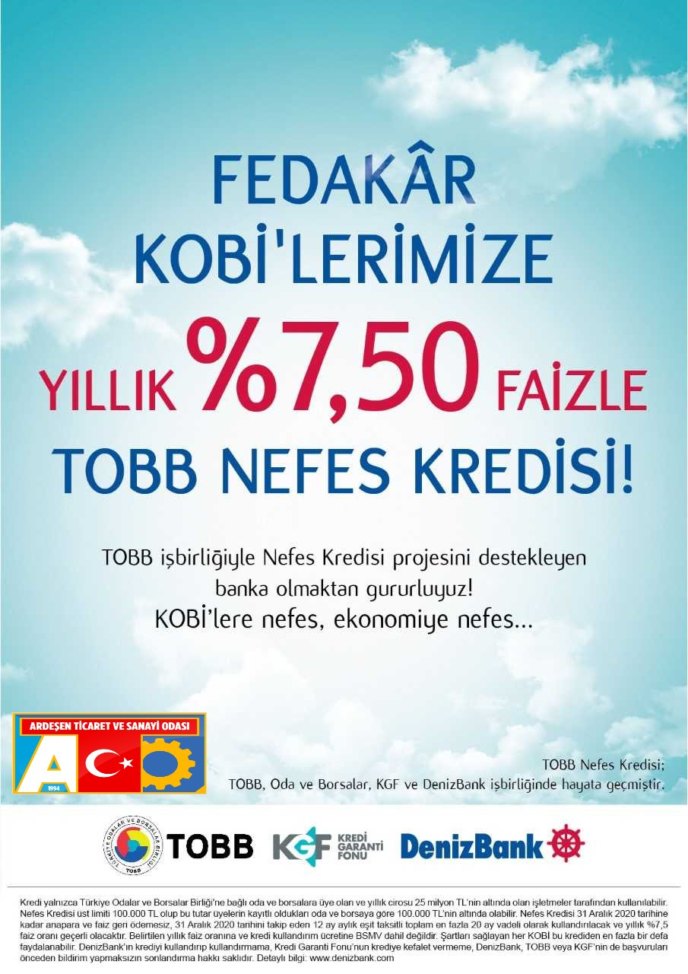
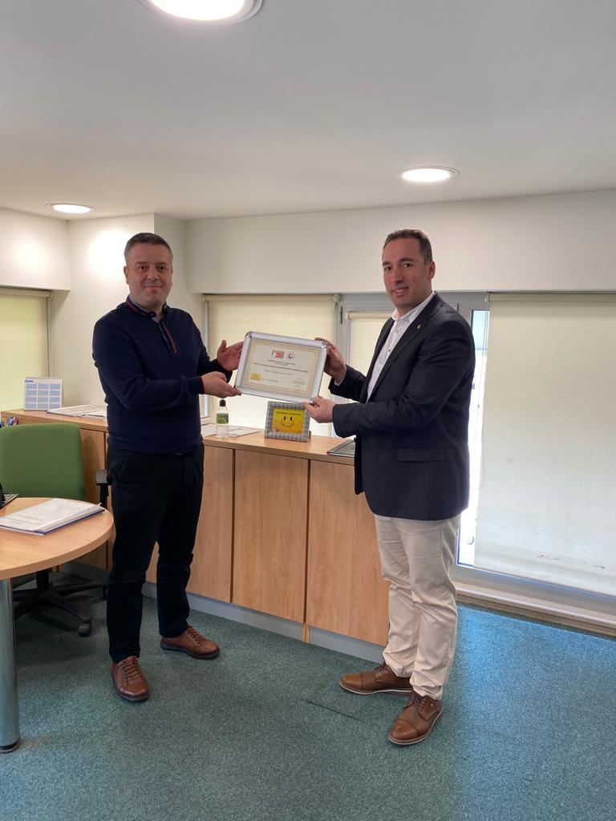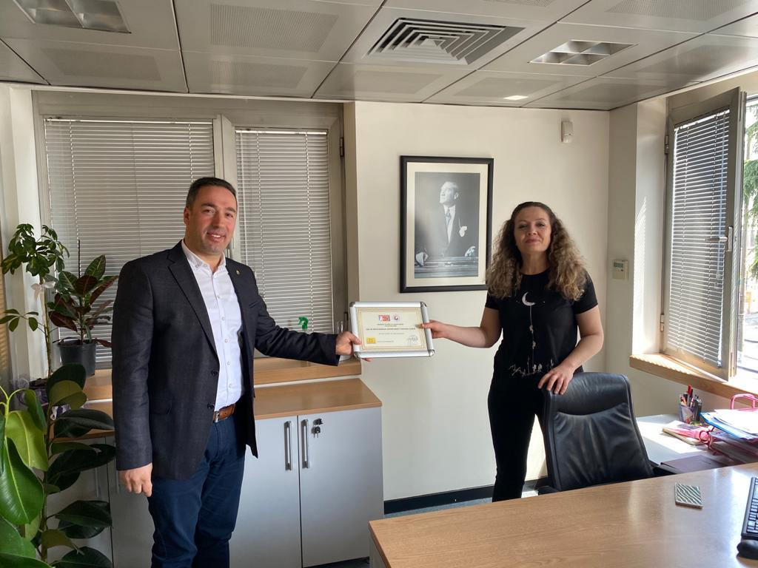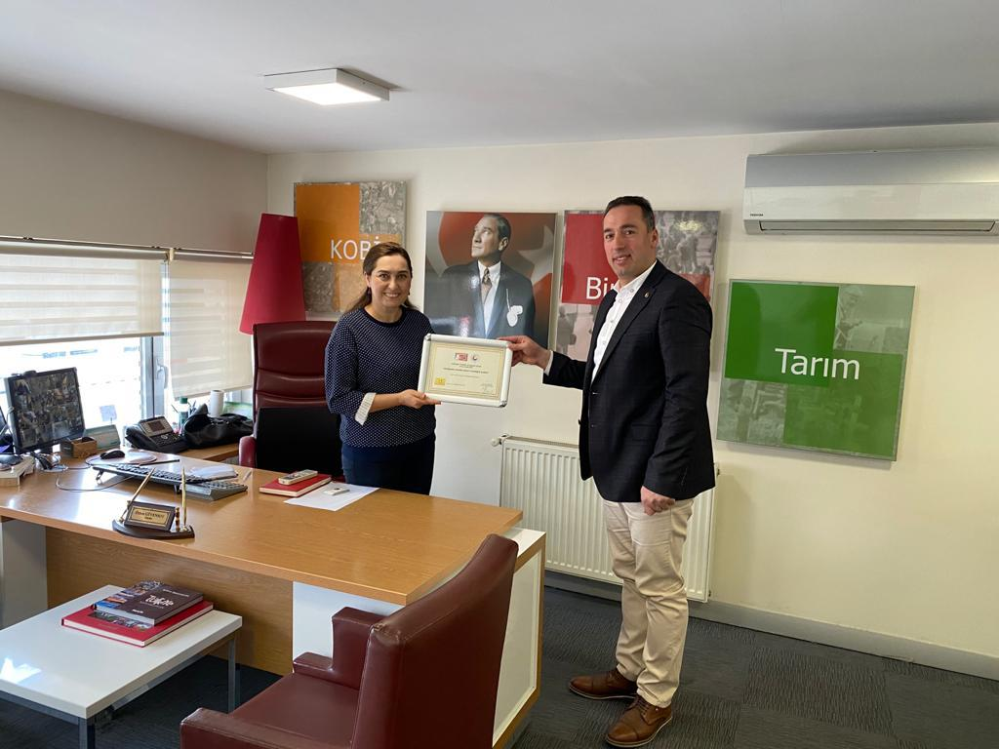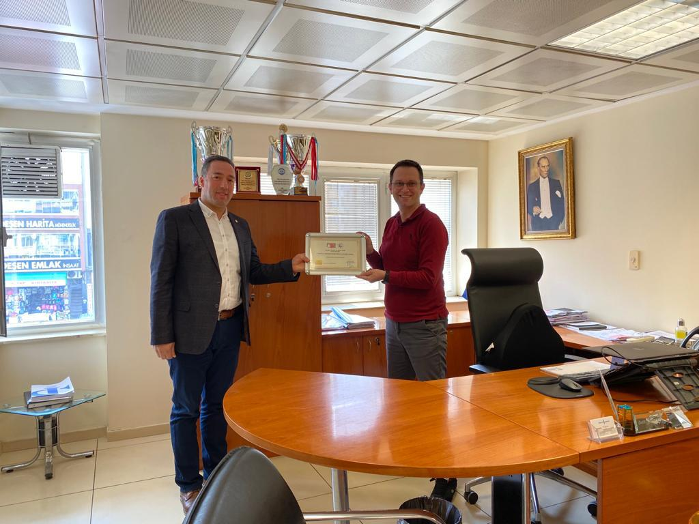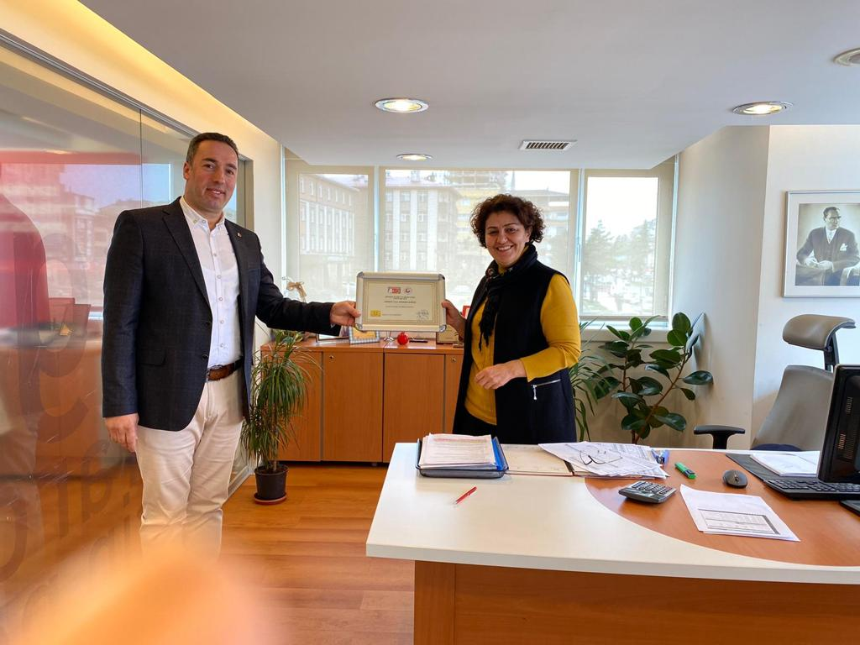
Ardeşen TSO Üyelik Belgeleri Başkan Kuyumcu'nun Ziyaretleriyle Birlikte Üyelerimize Dağıtılmaya Devam Ediyor
Ardeşen Ticaret ve Sanayi Odası (Ardeşen TSO) Yönetim Kurulu Başkanı İsmail Kuyumcu, odamıza kayıtlı özel bankaları ziyaret ederek, Ardeşen TSO tarafından hazırlanan güncel “Üyelik Belgelerini” takdim etti. Buna ek olarak Başkan Kuyumcu, koronavirüs (covid-19) salgınının ülke ve bölge ekonomisine etkilerinin azaltılması için özveri ile çalışan banka müdürleri ve çalışanlarına teker teker teşekkür etti.
Başkan Kuyumcu sırasıyla, Denizbank Şube Müdürü Özlem Güvensoy, Akbank Şube Müdürü Ayfer Öner, Yapı Kredi Bankası Şube Müdürü Emine Serap Küyük, İş Bankası Şube Müdürü Ömer Lütfü Aksu, Garanti Bankası Şube Müdürü Köksal Alan’ı ziyaret ederek, hem Ardeşen TSO tarafından hazırlanan güncel üyelik belgelerini takdim etti hem de koronavirüs (covid-19) salgınının ülke ve bölge ekonomisine etkilerinin azaltılması için özveri ile çalışan banka müdürleri ve çalışanlarına teker teker teşekkür etti.
ARDEŞEN TSO’DAN NEFES ALDIRACAK ANLAŞMA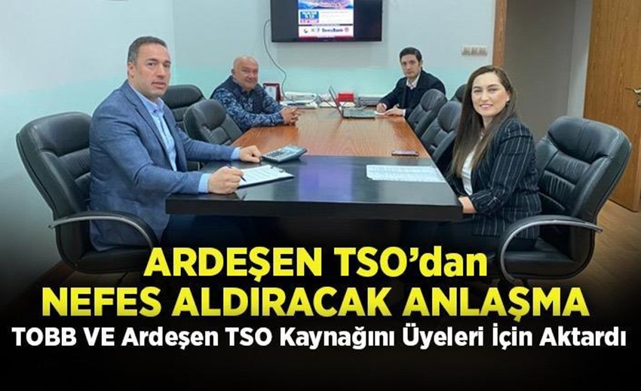
Düşük faiz oranlarıyla geçtiğimiz yıllarda KOBİ’lere can suyu olan Türkiye Odalar ve Borsalar Birliği (TOBB) Nefes Kredisi Projesi yeniden başlıyor. TOBB öncülüğünde, Oda ve Borsaların katkılarıyla gerçekleştirilecek yeni Nefes Kredisi Projesi için Ardeşen Ticaret ve Sanayi Odası’ndan (Ardeşen TSO) tam destek geldi.
Ardeşen TSO Yönetim Kurulu Başkanı İsmail Kuyumcu ve Yönetim Kurulu Üyesi Erdal Saral, TOBB Nefes Kredisi’ne aracılık edecek olan Denizbank Ardeşen Şube Müdürü Özlem Güvensoy ile projenin detaylarını görüşmek üzere bir değerlendirme toplantısı düzenledi.
Proje ortağımız Denizbank’a ve Ardeşen Şube Müdürü Özlem Güvensoy’a teşekkürlerini ileten Başkan Kuyumcu konu ile ilgili yapmış olduğu açıklamada, “Odamız üyelerinden gelen talepler doğrultusunda, TOBB Başkanımız Sayın M.Rifat Hisarcıklıoğlu’nun liderliğinde başlatılan TOBB Nefes Kredisi organizasyonunda odamız kaynaklarını imkânları doğrultusunda yansıtmak suretiyle proje ortağımız Denizbank Şubelerinden odamız üyelerine ucuz can suyu kredisi kullandırılacaktır. TOBB Nefes Kredisi’nde, “Vergi-SGK borcu yoktur.” yazısı istenmeyecek. İlave maddi teminat yok. 2020 yılı ödemesiz olmak üzere 2021 yılında 12 eşit taksit halinde geri ödenecektir. Kredinin faiz oranı %7,5 olup, komisyon bir defaya mahsus olmak üzere; 50.000 TL kredi için 150 TL, 100.000 TL kredi için 300 TL’dir. Krediye ihtiyaç duyan üyelerimizin odamızdan faaliyet belgesi alarak, proje ortağımız Denizbank Şubelerine başvuru yapmaları gerekmektedir. Ardeşen TSO olarak gece gündüz demeden çalışıyoruz. Üyelerimizin yaşadığı sorunları TOBB Başkanımız M.Rifat Hisarcıklıoğlu, ilgili kamu kurumları ve bankalar ile paylaşıyoruz. Ardeşen TSO olarak üyelerimize can suyu olacak Nefes Kredisi Projesi’nin hayata geçirilmesinden mutluluk duymaktayız. Projenin hayata geçirilmesi için yoğun bir şekilde çalışan başta TOBB Başkanımız M.Rifat Hisarcıklıoğlu olmak üzere emeği geçen tüm kamu kurum ve kuruluşlarına ve proje ortağımız Denizbank’a teşekkür eder, Nefes Kredisi’nin hayırlı uğurlu olmasını dilerim.” ifadelerine yer verdi.
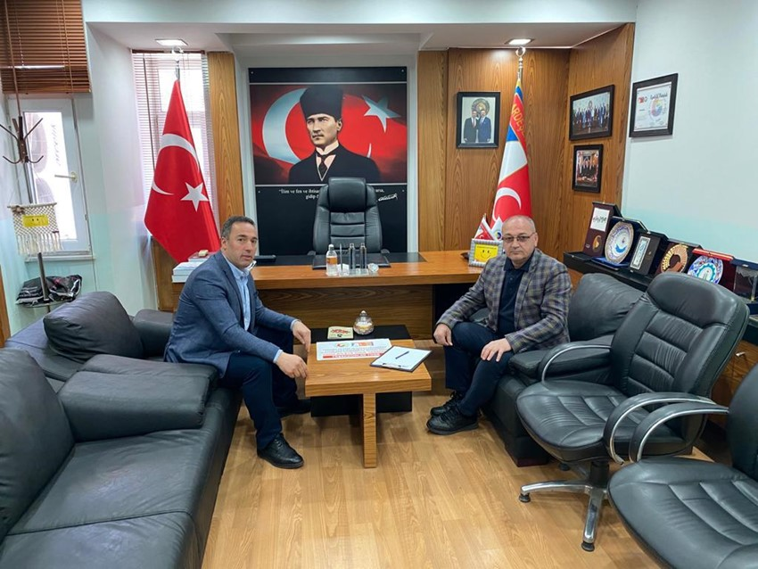Başkan Kuyumcu ve Meclis Başkan Vekili Hacısüleymanoğlu'ndan Değerlendirme Toplantısı
Ardeşen Ticaret ve Sanayi Odası (Ardeşen TSO) Yönetim Kurulu Başkanı İsmail Kuyumcu ve Ardeşen TSO Meclis Başkan Vekili Muhammet Mustafa Hacısüleymanoğlu ülke ve bölge ekonomisi, üyelerimiz ve ilçe esnafımızın geleceği üzerine bir değerlendirme toplantısı gerçekleştirdi.
29 Nisan 2020 Çarşamba günü gerçekleştirilen toplantı sırasında, KGF kredileri, proje ortağımız Denizbank aracılığı ile gerçekleştirilen Nefes Kredisi Projesi, Halk Bankası tarafından Ardeşen TSO gerçek kişi şahıs işletmelerine sağlanan İşe Devam Desteği Küçük İşletme Can Suyu Kredisi, odamız tarafından yürütülen Gıda Yardım Paketi çalışması, üyelerimizin ve ilçe esnafımızın genel durumu hakkında değerlendirmelerde bulunuldu.

1 Mayıs Emek ve Dayanışma Günü Kutlama Mesajı
Tüm farkı yaratan emektir. Emek olmadan hiçbir şey yetişmez. Bizler insana değer veren, emeğe saygı duyan ve alın terini kutsal gören bir anlayışa sahibiz. Tüm dünyada olduğu gibi Türkiye’de de en önemli dayanışma günlerinden biri olan 1 Mayıs Emek ve Dayanışma Bayramı, emeğe verilen değerin ve gösterilen saygının ifadesidir. Dayanışmanın, iyiliğin, birliğin ve güzelliğin birleştiği bu anlamlı günde, alın teriyle ekmeğini kazanan başta işçi ve emekçiler olmak üzere tüm çalışanlarımızın 1 Mayıs Emek ve Dayanışma Günü’nü kutluyorum.
İsmail Kuyumcu
Ardeşen Ticaret ve Sanayi Odası
Yönetim Kurulu Başkanı

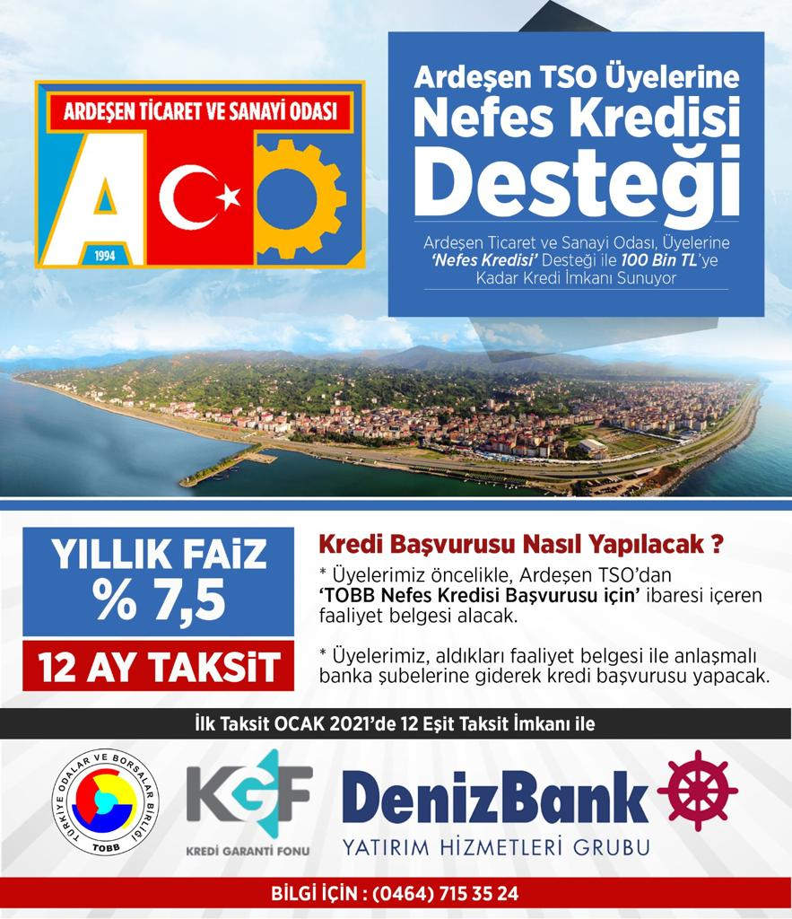
Başkan Kuyumcu'dan Ticaret Bakanı Sn. Ruhsar Pekcan ve TOBB Başkanı Sn. Hisarcıklıoğlu İle Video Konferans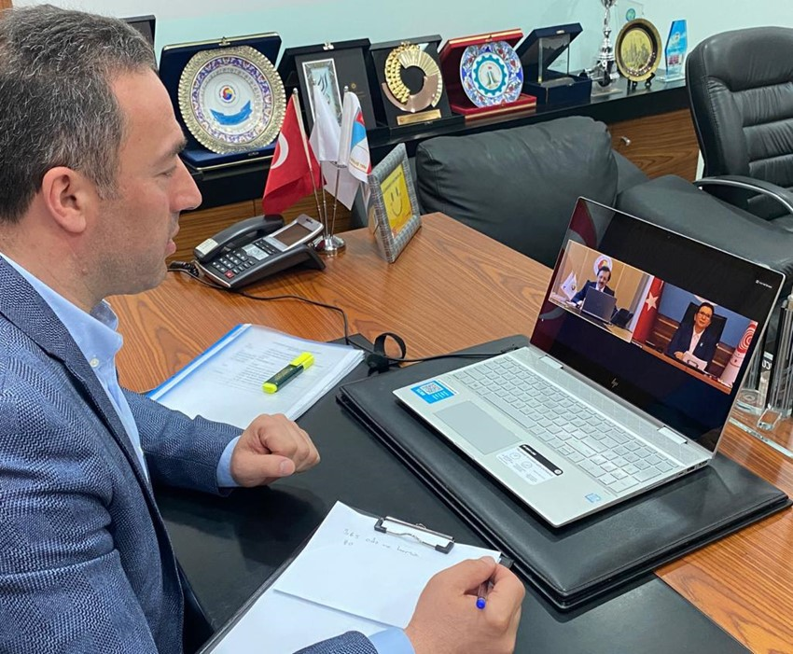
Ardeşen Ticaret ve Sanayi Odası (Ardeşen TSO) Yönetim Kurulu Başkanı İsmail Kuyumcu, Ticaret Bakanımız Sayın Ruhsar Pekcan, TOBB Başkanımız Sayın M.Rifat Hisarcıklıoğlu ile 365 oda ve borsa ile 61 sektör meclis başkanının yer aldığı video konferansa katılım sağladı.
30 Nisan 2020 Perşembe günü gerçekleştirilen video konferans sırasında, ciro kaybı yaşayan her firmaya mücbir sebep hakkının verilmesi, salgın dolayısı ile geçici olarak kapanan işletmelerimize devletimizin kira desteği vermesi, özel sektörün kamudan alacakları, sağlık ve medikal sektörüne öncelik verilerek bir an önce ödenmesi, KDV alacakları konusunda işletmelerimize imkan tanınması, ertelemeler sonrasında geçmiş vergi ve SGK prim borçlarının da yeniden yapılandırması, Kovid-19'un iş kazası kapsamı dışına çıkarılması, turizm sektörünün geleceği ve ekonomide yaşanan diğer sıkıntılar ve çözüm önerileri hakkında istişarelerde bulunuldu.
Toplantı sırasında konuşan TOBB Başkanımız Hisarcıklıoğlu, oda ve borsaların talep ve sorunlarını sürekli ilgili makamlarla paylaştıklarını belirterek, Ticaret Bakanı Pekcan'a göreve geldiği günden bugüne istişareye dayalı yönetim tarzı ve icracı vizyonu için teşekkür etti.
Ticaret Bakanı Ruhsar Pekcan da, yeni tip koronavirüs (Kovid-19) salgınıyla mücadele sürecinde dijitalleşmenin öneminin bir kez daha anlaşıldığını belirterek, "Dijitalleşme ve teknoloji alanında yapılacak yatırımlar, Türkiye ve dünya için en az gıda kadar önemli. Gıda, sağlık ve dijitalleşme konusunda yapacağımız yatırımlar önümüzdeki dönemin öncelikleri olacak." dedi. Pekcan, iş dünyasıyla dinamik bir şekilde ticarette ayağa kalkmayı hedeflediklerini, ekonomi, ticaret ve ihracat konusunda da pozitif ayrışan ülke olmaya gayret edeceklerini bildirdi.
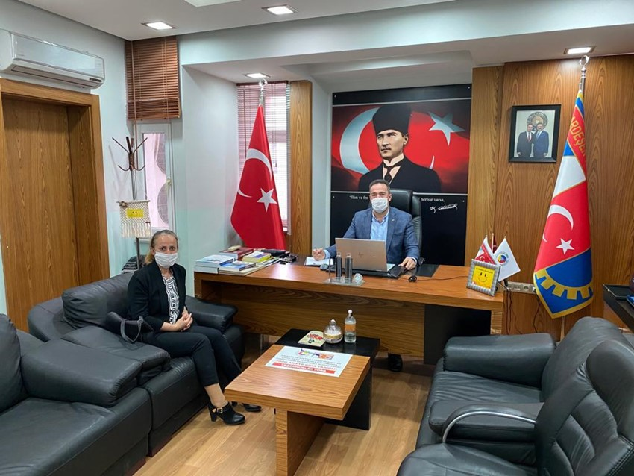Başkan Kuyumcu ve Kadın Girişimciler Kurulu Başkanı Sn. Sevilay Yılmaz'dan Değerlendirme Toplantısı
Ardeşen Ticaret ve Sanayi Odası (Ardeşen TSO) Yönetim Kurulu Başkanı İsmail Kuyumcu ve Ardeşen TSO Kadın Girişimciler Kurulu Başkanı Sevilay Yanılmaz üyelerimiz, ilçe esnafımız ve kadın girişimcilerimizin geleceği üzerine bir değerlendirme toplantısı gerçekleştirdi.
30 Nisan 2020 Perşembe günü gerçekleştirilen toplantı sırasında, KGF kredileri, proje ortağımız Denizbank aracılığı ile gerçekleştirilen Nefes Kredisi Projesi, Halk Bankası tarafından Ardeşen TSO gerçek kişi şahıs işletmelerine sağlanan İşe Devam Desteği Küçük İşletme Can Suyu Kredisi, odamız tarafından yürütülen Gıda Yardım Paketi çalışması, üyelerimizin, ilçe esnafımızın ve kadın girişimcilerimizin genel durumu hakkında değerlendirmelerde bulunuldu.

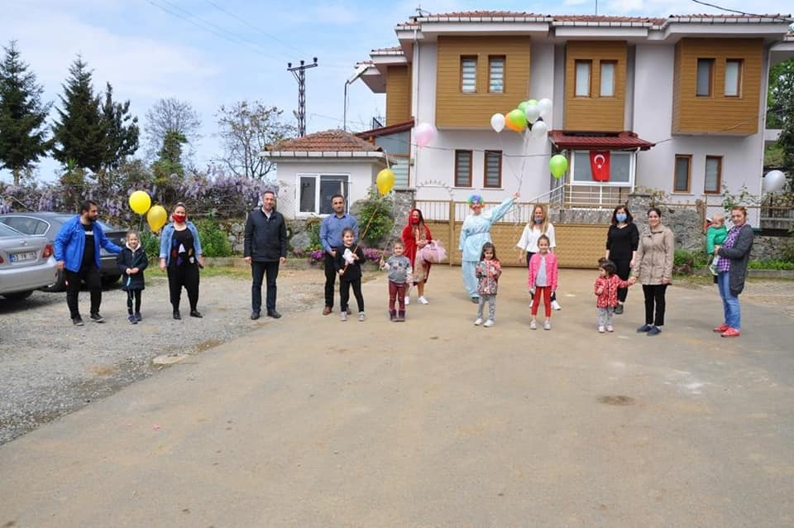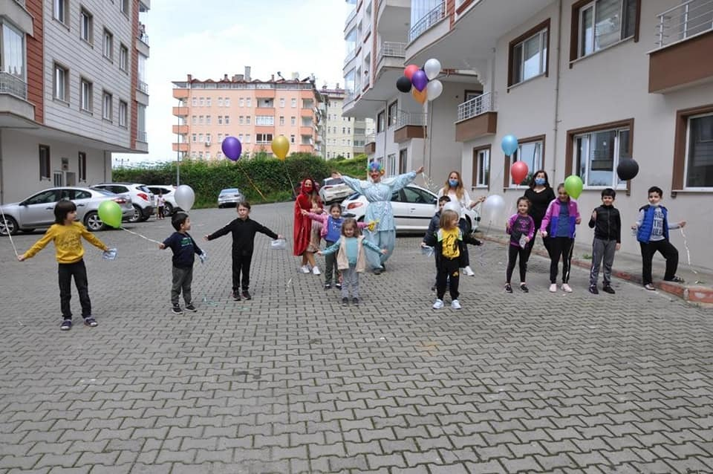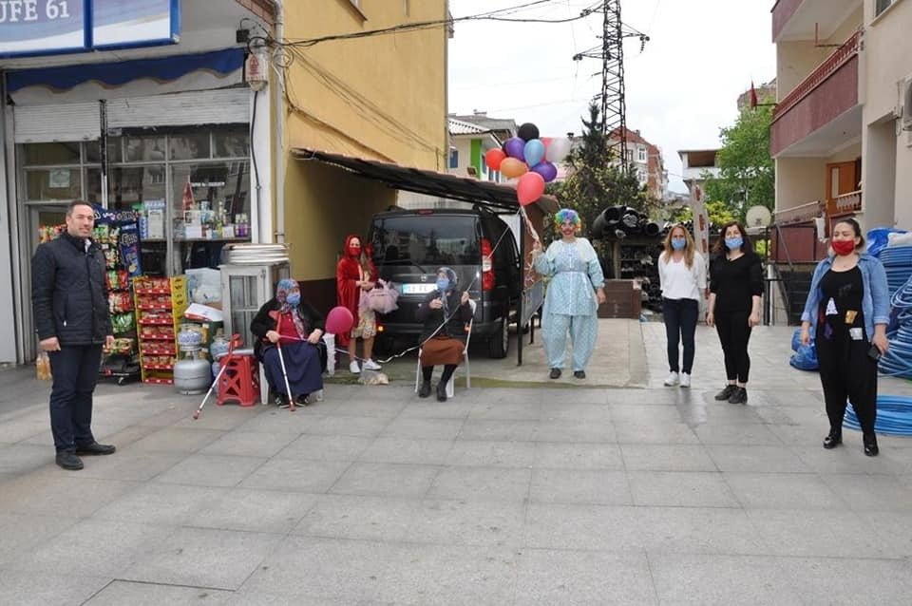
Ardeşen Kent Konseyinden Anlamlı Etkinlik
Tüm dünyayı etkisi altına alan koronavirüs (covid-19) salgını dolayısıyla alınan tedbirler kapsamında 20 yaş altı gençlerimiz ve çocuklarımız için sokağa çıkma yasağı getirilmişti. Yasak kapsamında uzun süredir evlerinde kalan gençlerimiz ve çocuklarımız için harekete geçen Ardeşen Kent Konseyi Derneği, “Bugün Günlerden Çocuk Olsun İstedik” sloganı ile bir etkinlik gerçekleştirdi. Etkinlik kapsamında sokağa çıkan dernek üyeleri ve öğretmenler, çeşitli kostümler ve kıyafetler ile sokak sokak gezerek gençlerimiz ve çocuklarımıza moral oldular.
Ardeşen Ticaret ve Sanayi Odası (Ardeşen TSO) olarak, ilçemiz Ardeşen için sayısız projeyi hayata geçiren Ardeşen Kent Konseyi Derneği ve Ardeşen TSO Kadın Girişimciler Kurulu Başkanı Sevilay Yanılmaz, Başkan Yardımcısı Arzu Gültekin, Yıldızlar Lisesi Öğretmenlerinden Burcu Berberoğlu Kabaoğlu, Ardeşen TSO Başkanı İsmail Kuyumcu, Ardeşen TSO Kadın Girişimciler Kurulu Üyesi Hatice Tektaş Yerebakan, Yeliz Önçırak ve projede emeği geçen herkese teşekkür ediyoruz.


